**Принципы объектно-ориентированного программирования**

**Практическая часть**

**Задание 1**

1. Дано расстояние в сантиметрах. Найти число полных метров в нем.
2. Дана масса в килограммах. Найти число полных центнеров в ней.
3. Дана масса в килограммах. Найти число полных тонн в ней.
4. Дано расстояние в метрах. Найти число полных километров в нем.
5. С некоторого момента прошло 234 дня. Сколько полных недель прошло за этот период?
6. С начала суток прошло *n* секунд. Сколько полных часов прошло с начала суток;
7. Дана сторона квадрата. Найти его периметр.
8. Дан радиус окружности. Найти ее диаметр.
9. Дан радиус окружности. Найти длину окружности и площадь круга.
10. Даны катеты прямоугольного треугольника. Найти его периметр.
11. Даны стороны прямоугольника. Найти его периметр и длину диагонали.
12. Даны два числа. Найти их сумму, разность, произведение, а также частное от деления первого числа на второе.
13. Известна стоимость 1 кг конфет, печенья и яблок. Найти стоимость всей покупки, если купили *x* кг конфет, *у* кг печенья и *z* кг яблок.
14. Известна стоимость монитора, системного блока, клавиатуры и мыши. Сколько будут стоить 3 компьютера из этих элементов? *N* компьютеров?
15. Даны два числа. Найти среднее арифметическое и среднее геометрическое их модулей.

**Задание 2**

1. Проверить истинность высказывания: "Квадратное уравнение A·x2 + B·x + C = 0 с данными коэффициентами A, B, C имеет вещественные корни".
2. Проверить истинность высказывания: "Данные числа x, y являются координатами точки, лежащей во второй координатной четверти".
3. Проверить истинность высказывания: "Данные числа x, y являются координатами точки, лежащей в первой или третьей координатной четверти".
4. Проверить истинность высказывания: "Данное целое число является четным двузначным числом".
5. Проверить истинность высказывания: "Данное целое число является нечетным трехзначным числом".
6. Проверить истинность высказывания: "Среди трех данных целых чисел есть хотя бы одна пара совпадающих".
7. Проверить истинность высказывания: "Сумма цифр данного трехзначного числа является четным числом".
8. Проверить истинность высказывания: "Сумма двух первых цифр данного четырехзначного числа равна сумме двух его последних цифр".
9. Проверить истинность высказывания: "Данное четырехзначное число читается одинаково слева направо и справа налево".
10. Проверить истинность высказывания: "Все цифры данного трехзначного числа различны".
11. Проверить истинность высказывания: "Цифры данного трехзначного числа образуют возрастающую последовательность".
12. Проверить истинность высказывания: "Цифры данного трехзначного числа образуют возрастающую или убывающую последовательность".
13. Проверить истинность высказывания: "Цифры данного трехзначного числа образуют арифметическую прогрессию".
14. Проверить истинность высказывания: "Цифры данного трехзначного числа образуют геометрическую прогрессию".
15. Дано целое число, лежащее в диапазоне от –999 до 999. Вывести строку — словесное описание данного числа вида "отрицательное двузначное число", "нулевое число", "положительное однозначное число" и т.д.

**Задание 3**

**1**. Даны целые числа K и N. Вывести N раз число K.

Входные данные: ввести два целых числа K и N (1<=K,N<=100).

Выходные данные: вывести N раз число K

**2**. Даны два целых числа A и B (A < B). Вывести в порядке возрастания все целые числа, расположенные между A и B (включая сами числа A и B), а также количество N этих чисел.

Входные данные: ввести два целых числа A,B (1<=A,B<=100).

Выходные данные: вывести в порядке возрастания все целые числа, расположенные между A и B (включая сами числа A и B), а также количество N этих чисел.

**3**. Даны два целых числа A и B (A < B). Вывести в порядке убывания все целые числа, расположенные между A и B (не включая числа A и B), а также количество N этих чисел.

Входные данные: ввести два целых числа A,B (1<=A,B<=100).

Выходные данные: вывести в порядке убывания все целые числа, расположенные между A и B (не включая числа A и B), а также количество N этих чисел.

**4**. Дано целое число — цена 1 кг конфет. Вывести стоимость 1, 2, … , 10 кг конфет.

Входные данные: ввести одно целое число A (1<=A<=100).

Выходные данные: вывести стоимость 1, 2, … , 10 кг конфет.

**5**. Дано вещественное число — цена 1 кг конфет. Вывести стоимость 0.1, 0.2, … , 1 кг Входные данные: ввести одно вещественное число A (1<=A<=100).

Выходные данные: вывести стоимость 0.1, 0.2, … , 1 кг конфет с точностью до 4 цифр в дробной части.

**6**. Даны два целых числа A и B (A < B). Найти сумму всех целых чисел от A до B включительно.

Входные данные: ввести два целых числа A, B (1<=A,B<=100).

Выходные данные: вывести сумму всех целых чисел от A до B включительно.

**7.** Даны два целых числа A и B (A < B). Найти произведение всех целых чисел от A до B включительно.

Входные данные: ввести два целых числа A, B (1<=A,B<=10).

Выходные данные: вывести произведение всех целых чисел от A до B включительно.

**8.** Даны два целых числа A и B (A < B). Найти сумму квадратов всех целых чисел от A до B включительно.

Входные данные: ввести два целых числа A, B (1<=A,B<=10).

Выходные данные: вывести сумму квадратов всех целых чисел от A до B включительно.

**9.** Дано целое число N (N>0). Найти сумму 1 + 1/2 + 1/3 + … + 1/N.

Входные данные: ввести целое число N (1<=n<=20).

Выходные данные: вывести сумму 1 + 1/2 + 1/3 + … + 1/N с точностью до 4 цифр в дробной части.

**10.** Дано вещественное число A и целое число N (> 0). Найти A в степени N: AN = A·A· … ·A (числа A перемножаются N раз).

Входные данные: ввести вещественное число А (-5<=A<=5) и целое число N (1<=n<=10).

Выходные данные: вывести A в степени N с точностью до 4 цифр в дробной части.

**11.** Дано целое число N (N>0). Найти сумму N2 + (N + 1)2 + (N + 2)2 + … + (2·N)2 .

Входные данные: ввести целое число N (1<=n<=10).

Выходные данные: вывести сумму N2 + (N + 1)2 + (N + 2)2 + … + (2·N)2.

**12.** Дано целое число N (N> 0). Найти значение выражения 1.1 – 1.2 + 1.3 – … (N слагаемых, знаки чередуются). Условный оператор не использовать.

Входные данные: ввести целое число N (1<=n<=20).

Выходные данные: вывести выражения 1.1 – 1.2 + 1.3 – … (N слагаемых, знаки чередуются) с точностью до 4 цифр в дробной части.

**13.** Дано целое число N (N> 0). Найти квадрат данного числа, используя для его вычисления следующую формулу: N2 = 1 + 3 + 5 + … + (2·N – 1). После добавления к сумме каждого слагаемого выводить текущее значение суммы (в результате будут выведены квадраты всех целых чисел от 1 до N).

Входные данные: ввести целое число N (1<=n<=10).

Выходные данные: вывести текущее значение суммы после добавления к сумме каждого слагаемого.

**14.** Дано вещественное число A и целое число N (> 0). Используя один цикл, вывести все целые степени числа A от 1 до N.

Входные данные: ввести вещественное число А (-5<=A<=5) и целое число N (1<=n<=10).

Выходные данные: вывести в разных строках все целые степени числа A от 1 до N с точностью до 4 цифр в дробной части.

**15.** Дано вещественное число A и целое число N (> 0). Используя один цикл, найти сумму 1 + A + A2 + A3 + … + AN.

Входные данные: ввести вещественное число А (-5<=A<=5) и целое число N (1<=n<=10).

Выходные данные: вывести сумму 1 + A + A2 + A3 + … + AN  с точностью до 4 цифр в дробной части.

**Задание 4.** Написать программу, которая вычисляет значение функции *у*:

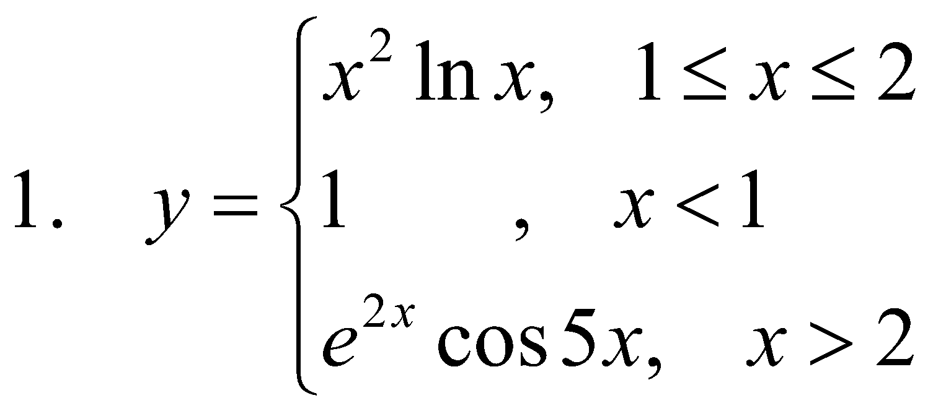

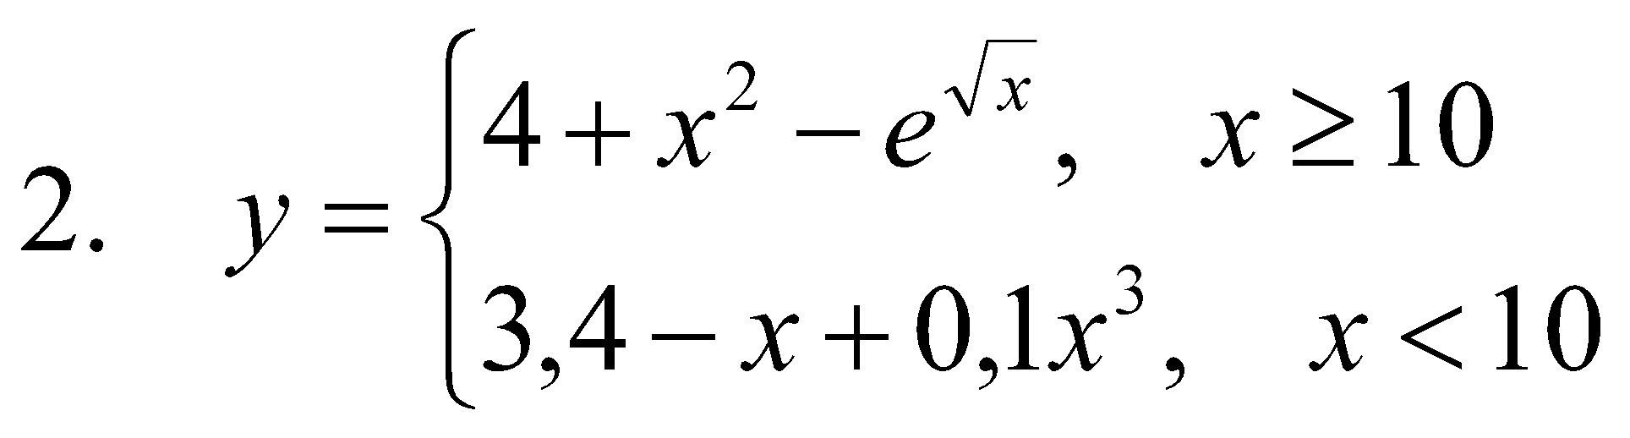

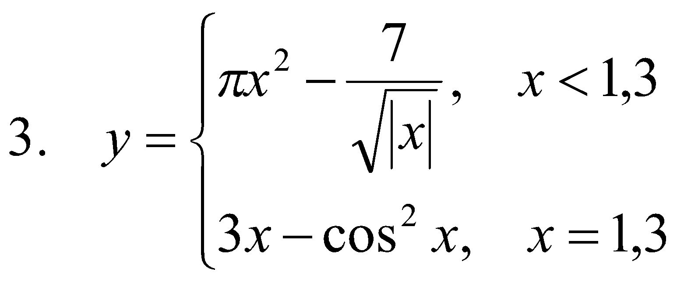

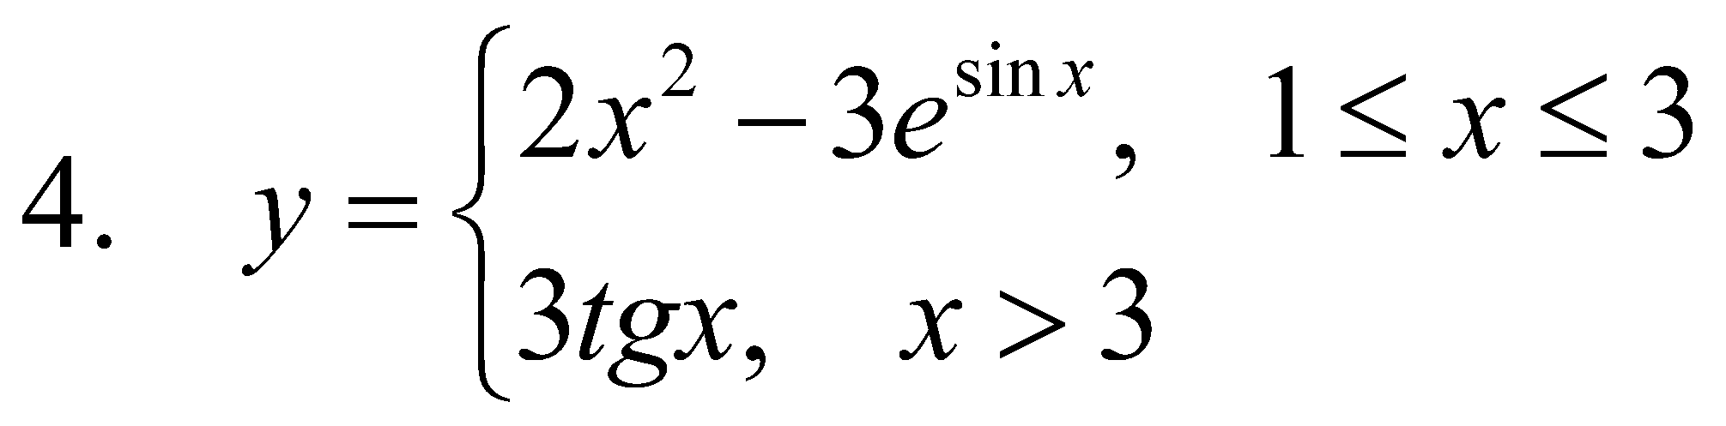

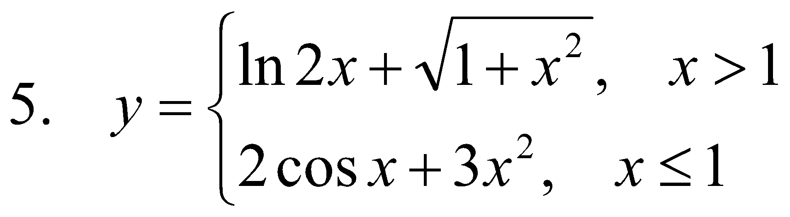

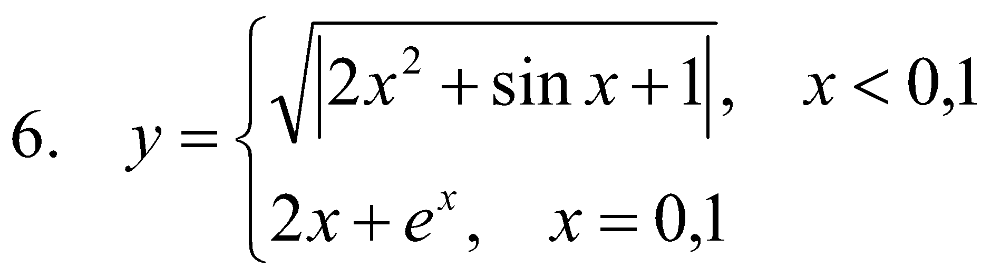

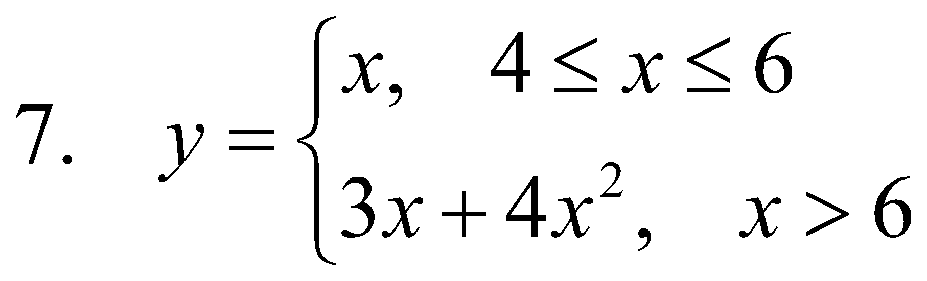

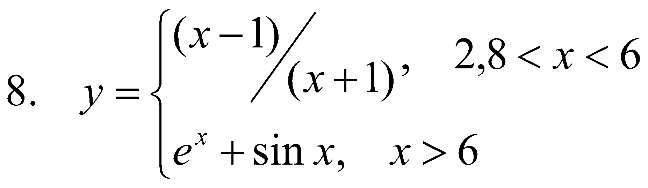

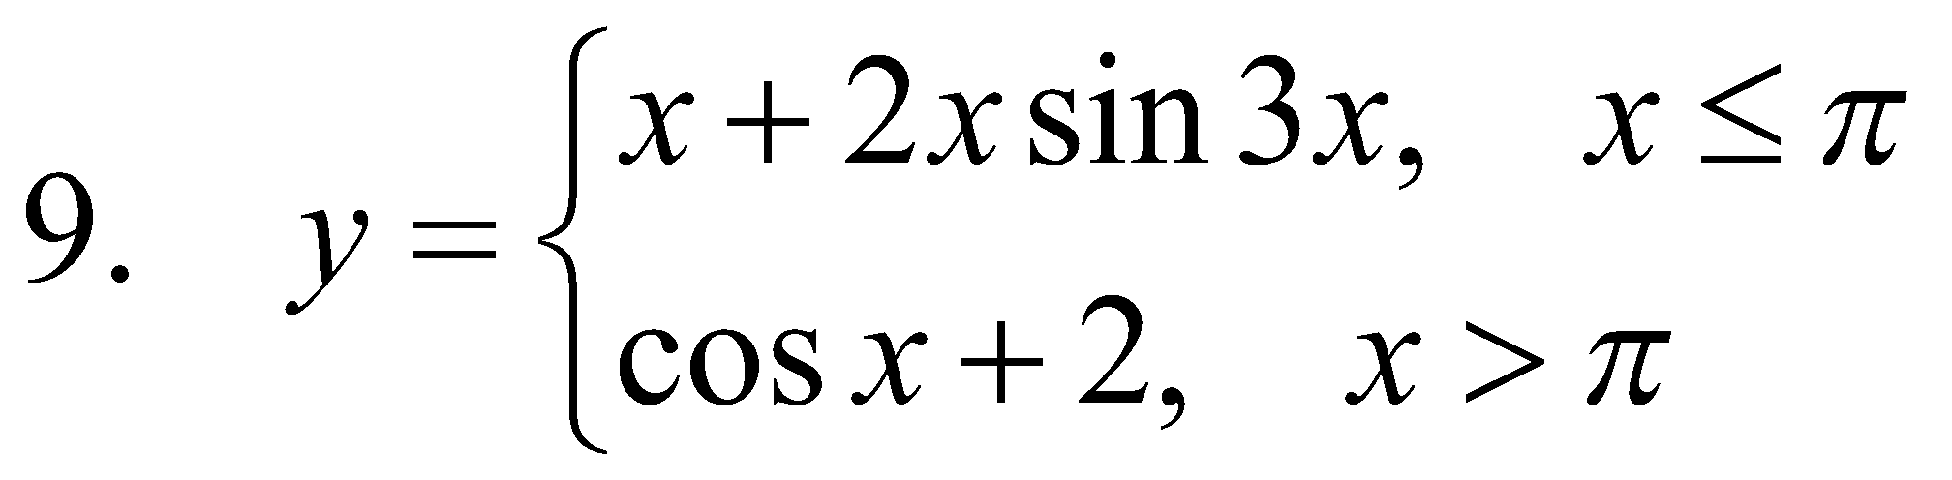

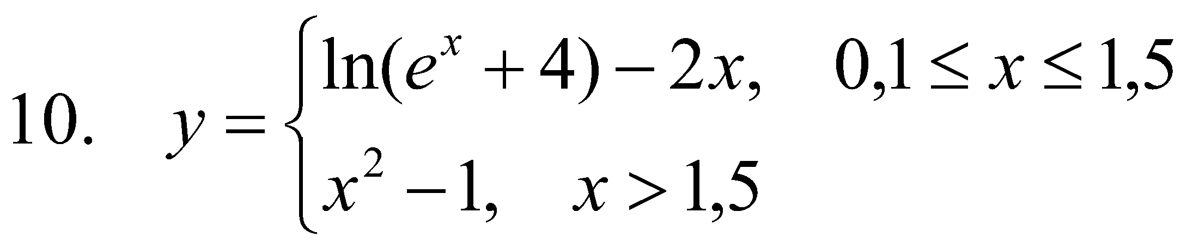

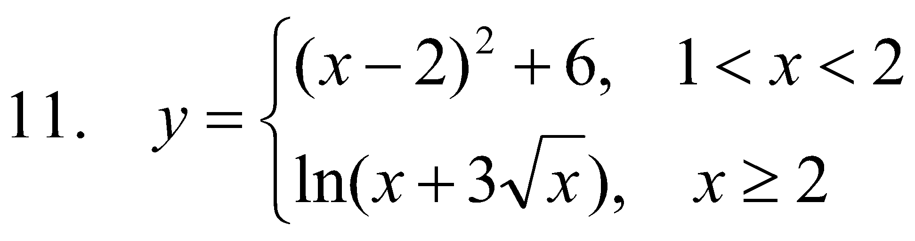

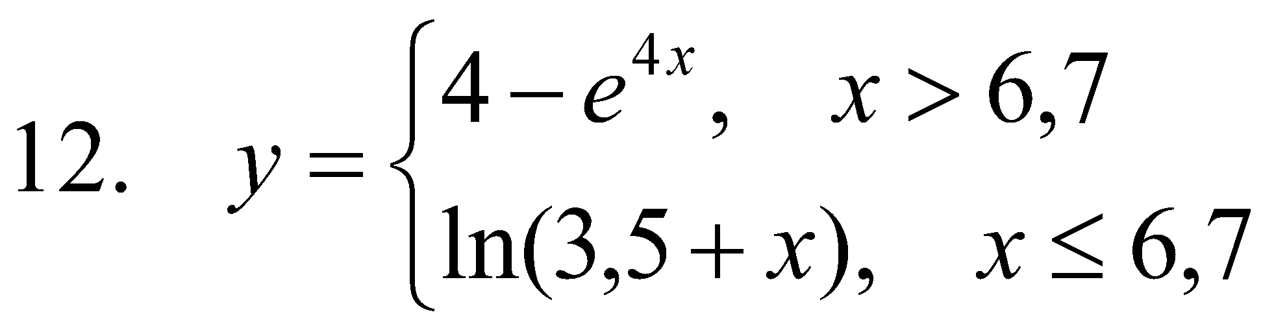

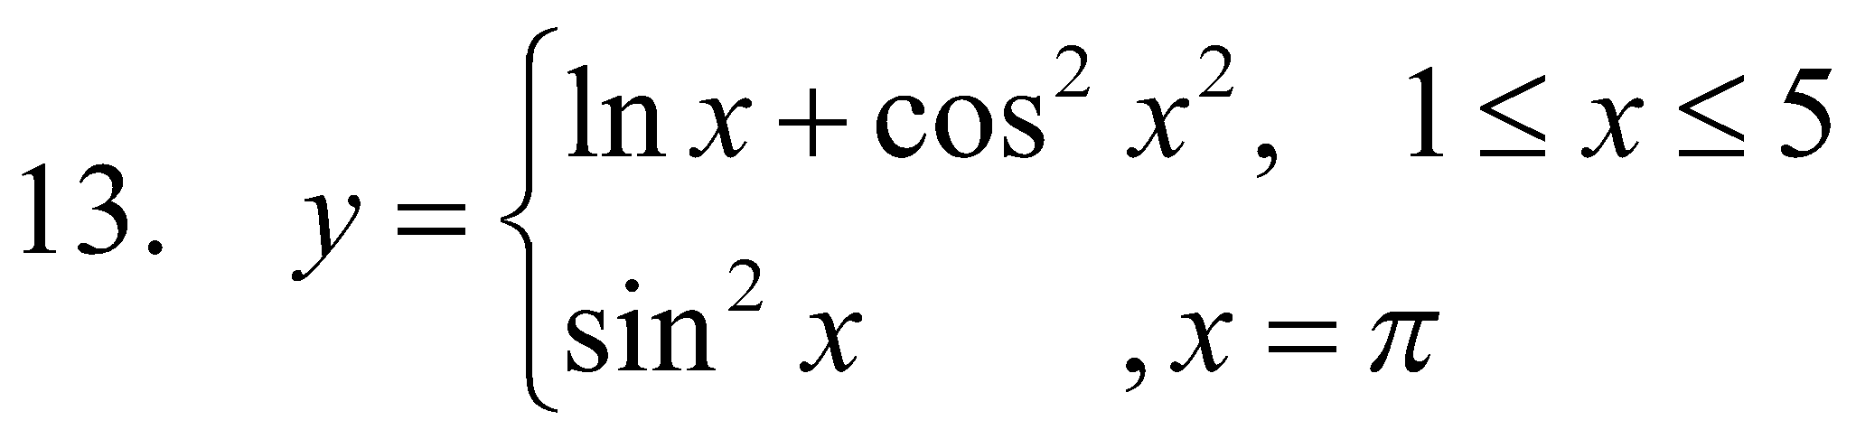

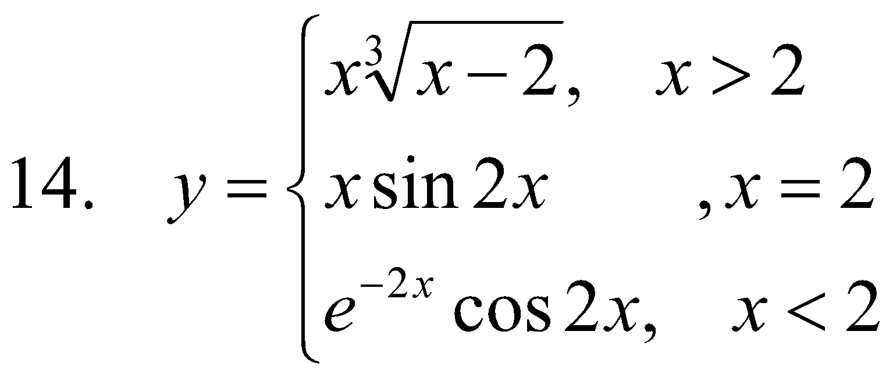

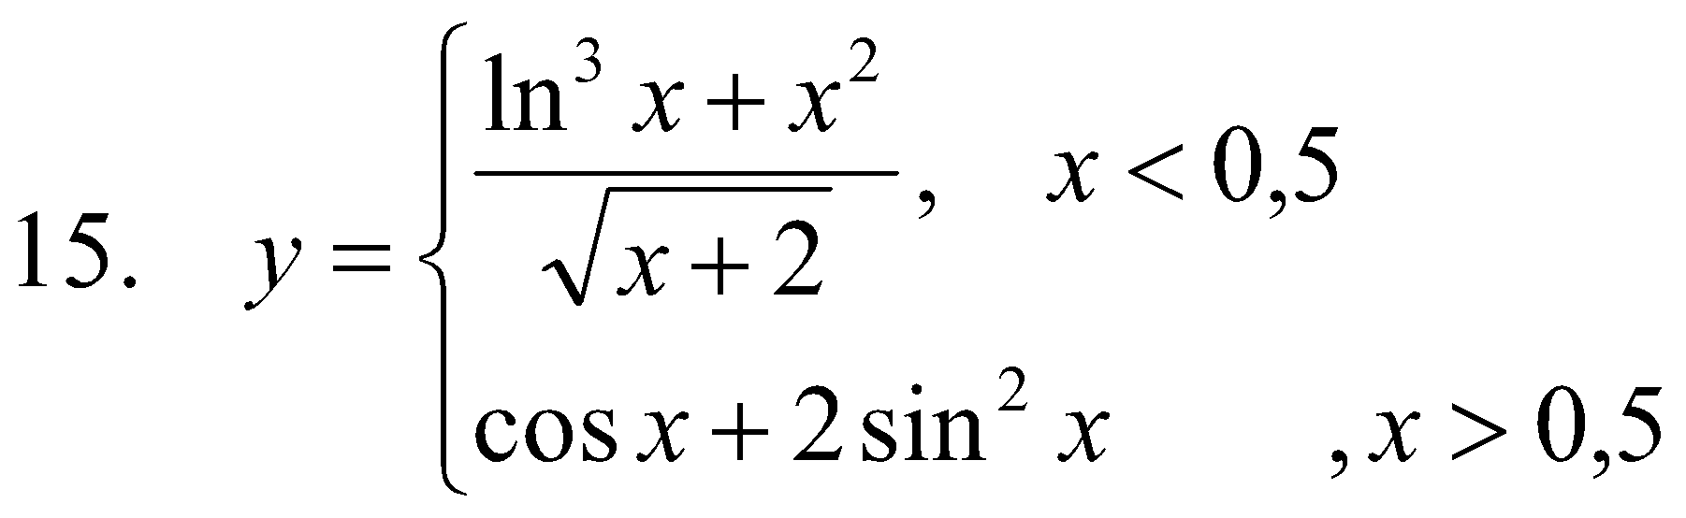

**Задание 5.** Написать программу, которая определяет:

1. максимальное значение для двух различных вещественных чисел.
2. является ли заданное целое число четным.
3. является ли заданное целое число нечетным.
4. если целое число М делится на целое число N, то на экран выводится частное от деления, в противном случае выводится сообщение "M на N нацело не делится".
5. оканчивается ли данное целое число цифрой 7.
6. какая из цифр четырехзначного числа больше: первая или вторая.
7. одинаковы ли цифры данного трехзначного числа.
8. является ли сумма цифр двухзначного числа четной.
9. существует ли треугольник с длинами сторон *a*, *b*, *c*.
10. является ли треугольник с длинами сторон *a*, *b*, *c* прямоугольным.
11. является ли треугольник с длинами сторон *a*, *b*, *c* равнобедренным.
12. является ли треугольник с длинами сторон *a*, *b*, *c* равносторонним.
13. какая из цифр трехзначного числа больше: первая или последняя.
14. какая из цифр трехзначного числа больше: первая или вторая.
15. все ли цифры трехзначного числа одинаковые.

**Задание 6** Составить программу (при решении данных задач использовать оператор switch или вложенные операторы if).

* 1. Проведен тест, оцениваемый в целочисленных баллах от нуля до ста. Вывести на экран оценку тестируемого в зависимости от набранного количества баллов: от 90 до 100 - "отлично", от 70 до 89 - "хорошо", от 50 до 69 - "удовлетворительно", менее 50 - "неудовлетворительно".
  2. Дан год. Вывести на экран название животного, символизирующего заданный год по восточному календарю.
  3. Дан возраст человека мужского пола в годах. Вывести на экран возрастную категорию: до года - "младенец", от года до 11 лет - "ребенок", от 12 до 15 лет - "подросток", от 16 до 25 лет - "юноша", от 26 до 70 лет - "мужчина", более c лет - "старик".
  4. Дан признак транспортного средства: a - автомобиль, в - велосипед, м - мотоцикл, с - самолет, п - поезд. Вывести на экран максимальную скорость транспортного средства в зависимости от введенного признака.
  5. Дан пол человека: м - мужчина, ж - женщина. Вывести на экран возможные мужские и женские имена в зависимости от введенного пола.
  6. Дан номер телевизионного канала. Вывести на экран наиболее популярные программы заданного канала.
  7. Дан порядковый номер дня недели, вывести на экран его название.
  8. Дан порядковый номер месяца, вывести на экран количество месяцев оставшихся до конца года.
  9. Дан порядковый номер дня месяца, вывести на экран количество дней оставшихся до конца месяца.
  10. Дан номер масти *m* (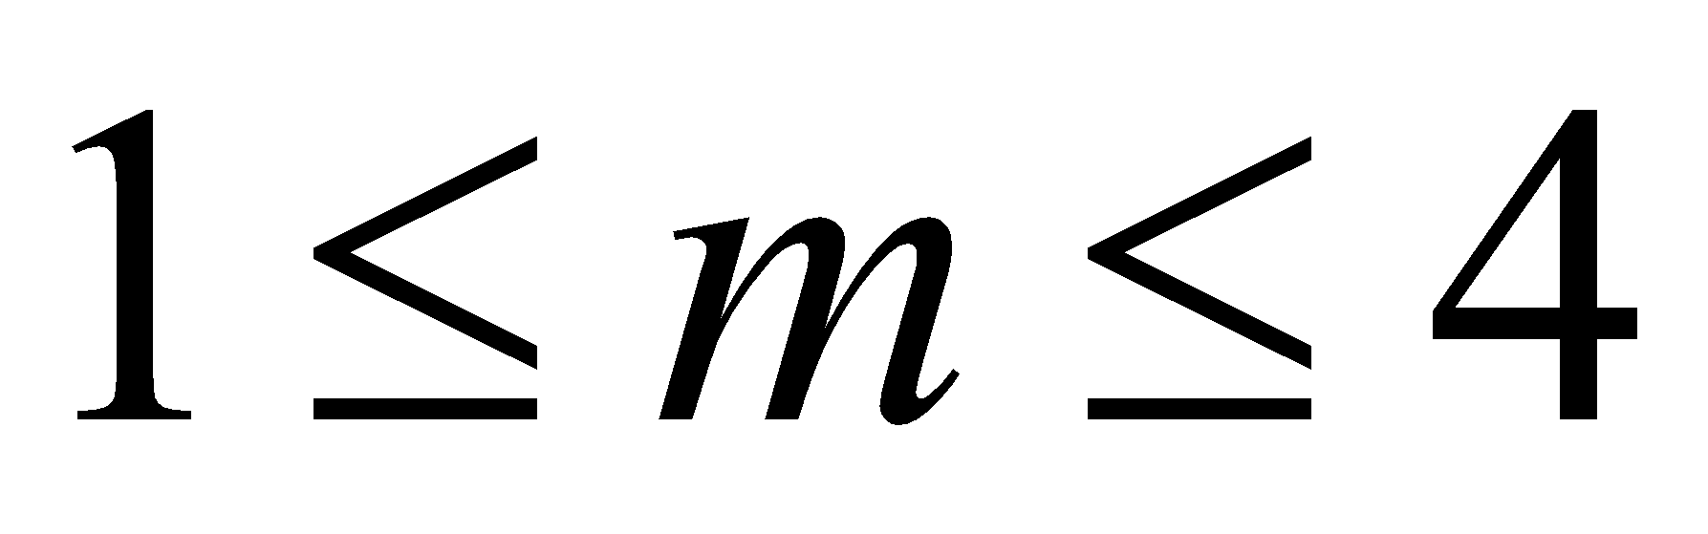), определить название масти. Масти нумеруются: "пики" - 1, "трефы" - 2, "бубны" - 3, "червы" - 4.
  11. Дан номер карты *k* (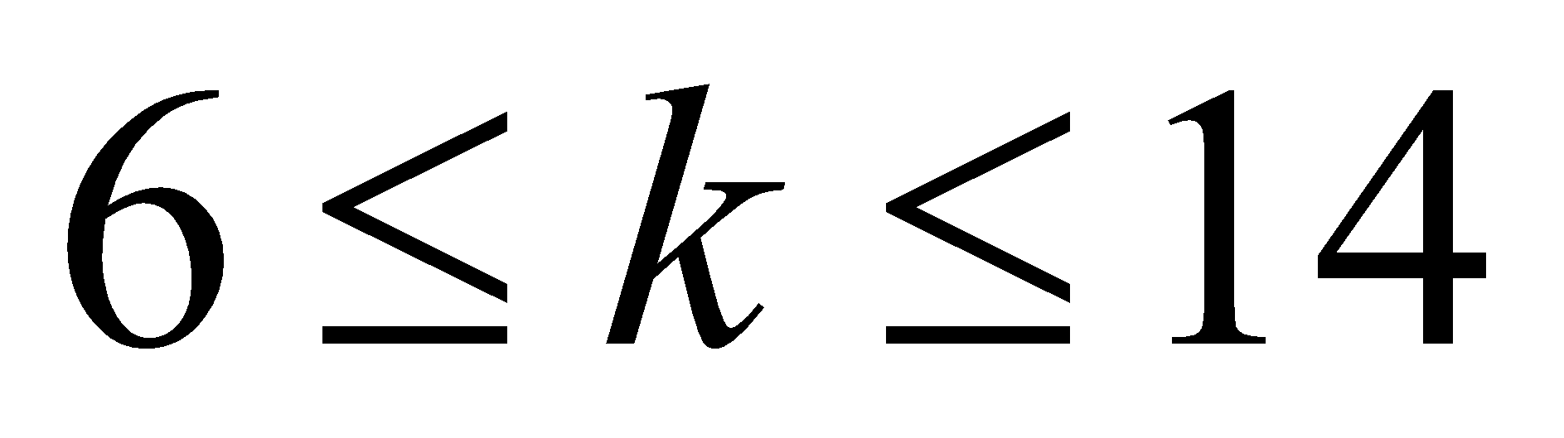), определить достоинство карты. Достоинства определяются по следующему правилу: "туз" - 14, "король" - 13, "дама" - 12, "валет" - 11, "десятка" - 10, …, "шестерка" - 6.
  12. Дан номер масти *m* () и номер достоинства карты *k* (). Определить полное название соответствующей карты в виде "дама пик", "шестерка бубен" и т.д.
  13. Во время сильного дождя на остановке стояло 12 человек. Подкативший автобус забрызгал грязью 4-го, 5-го, 6, 7 и 8-го человека. Остальные попрыгали в колючие кусты, причем 3-ий, 9-ый и 12-ый так и не смогли выбраться из них. Задать номер пассажира и определить грязный он или исцарапанный.
  14. В поезде 17 вагонов. С 10 по 17 вагоны купейные, а остальные - плацкартные. Ввести с клавиатуры номер вагона. Напечатать его вид.
  15. В шеренге спортсмены стоят по росту. Определить по номеру спортсмена вид спорта, которым он занимается: 1, 2, 9 - баскетбол, 3, 4, 5 - бег, 6, 7, 8 - штанга.

**Задание 7** Вывести на экран (задачу решите тремя способами - используя операторы цикла while, do while и for):

* 1. целые числа 1, 3, 5, …, 101 в строчку через пробел;
  2. целые числа 10, 12, 14, …, 80 в обратном порядке в столбик;
  3. таблицу соответствия между весом в фунтах и весом в килограммах для значений 1, 2, 3, …, 100 фунтов (1 фунтов = 453г);
  4. все целые числа из диапазона от А до В (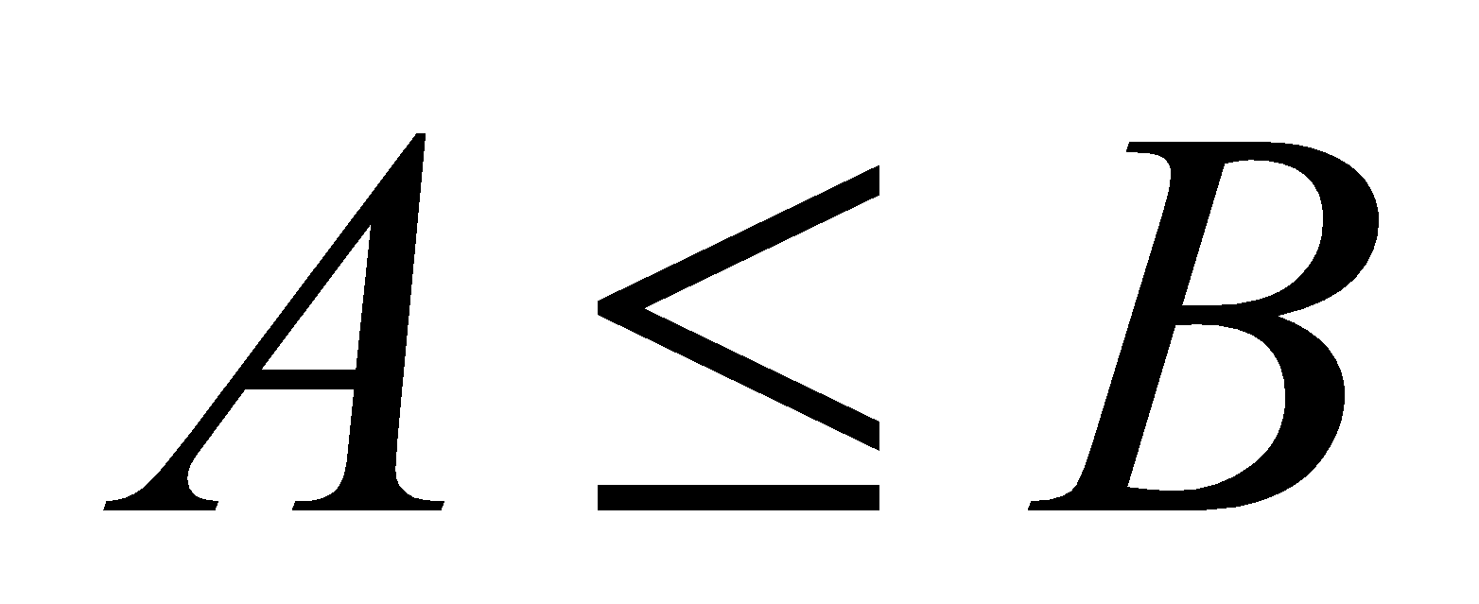), оканчивающиеся на цифру Х или У;
  5. таблицу стоимости для 10, 20, 30,…, 200 штук товара, при условии, что одна штука товара стоит *х* руб (значение *х* водится с клавиатуры);
  6. таблицу перевода расстояний в дюймах в сантиметры для значений 2, 4, 6, …, 24 дюймов (1 дюйм = 25.4 мм);
  7. кубы всех целых чисел из диапазона от А до В () в обратном порядке;
  8. все целые числа из диапазона от А до В (), оканчивающиеся на цифру Х;
  9. таблицу перевода 5, 10, 15, …, 500 долларов США в рубли по текущему курсу (значение курса вводится с клавиатуры);
  10. все целые числа из диапазона от А до В (), оканчивающиеся на любую четную цифру;
  11. только положительные целые числа из диапазона от А до В ();
  12. все целые четные числа из диапазона от А до В (), оканчивающиеся на цифру Х или У в обратном порядке;
  13. все целые числа из диапазона от А до В, кратные трем ();
  14. все трехзначные числа, в записи которых две цифры одинаковые;
  15. все четные числа из диапазона от А до В, кратные пяти ().

**Задание 8**

1. Дано целое число N (N>0). Найти сумму N2 + (N + 1)2 + (N + 2)2 + … + (2·N)2 .

Входные данные: ввести целое число N (1<=n<=10).

Выходные данные: вывести сумму N2 + (N + 1)2 + (N + 2)2 + … + (2·N)2.

1. Дано целое число N (N> 0). Найти значение выражения 1.1 – 1.2 + 1.3 – … (N слагаемых, знаки чередуются). Условный оператор не использовать.

Входные данные: ввести целое число N (1<=n<=20).

Выходные данные: вывести выражения 1.1 – 1.2 + 1.3 – … (N слагаемых, знаки чередуются) с точностью до 4 цифр в дробной части.

1. Дано целое число N (N> 0). Найти квадрат данного числа, используя для его вычисления следующую формулу: N2 = 1 + 3 + 5 + … + (2·N – 1). После добавления к сумме каждого слагаемого выводить текущее значение суммы (в результате будут выведены квадраты всех целых чисел от 1 до N).

Входные данные: ввести целое число N (1<=n<=10).

Выходные данные: вывести текущее значение суммы после добавления к сумме каждого слагаемого.

1. Дано вещественное число A и целое число N (> 0). Используя один цикл, вывести все целые степени числа A от 1 до N.

Входные данные: ввести вещественное число А (-5<=A<=5) и целое число N (1<=n<=10).

Выходные данные: вывести в разных строках все целые степени числа A от 1 до N с точностью до 4 цифр в дробной части.

1. Дано вещественное число A и целое число N (> 0). Используя один цикл, найти сумму 1 + A + A2 + A3 + … + AN.

Входные данные: ввести вещественное число А (-5<=A<=5) и целое число N (1<=n<=10).

Выходные данные: вывести сумму 1 + A + A2 + A3 + … + AN  с точностью до 4 цифр в дробной части.

1. Даны целые числа K и N. Вывести N раз число K.

Входные данные: ввести два целых числа K и N (1<=K, N<=100).

Выходные данные: вывести N раз число K

1. Даны два целых числа A и B (A < B). Вывести в порядке возрастания все целые числа, расположенные между A и B (включая сами числа A и B), а также количество N этих чисел.

Входные данные: ввести два целых числа A,B (1<=A,B<=100).

Выходные данные: вывести в порядке возрастания все целые числа, расположенные между A и B (включая сами числа A и B), а также количество N этих чисел.

1. Даны два целых числа A и B (A < B). Вывести в порядке убывания все целые числа, расположенные между A и B (не включая числа A и B), а также количество N этих чисел.

Входные данные: ввести два целых числа A,B (1<=A,B<=100).

Выходные данные: вывести в порядке убывания все целые числа, расположенные между A и B (не включая числа A и B), а также количество N этих чисел.

1. Дано целое число — цена 1 кг конфет. Вывести стоимость 1, 2, … , 10 кг конфет.

Входные данные: ввести одно целое число A (1<=A<=100).

Выходные данные: вывести стоимость 1, 2, … , 10 кг конфет.

1. Дано вещественное число — цена 1 кг конфет. Вывести стоимость 0.1, 0.2, … , 1 кг

Входные данные: ввести одно вещественное число A (1<=A<=100).

Выходные данные: вывести стоимость 0.1, 0.2, … , 1 кг конфет с точностью до 4 цифр в дробной части.

1. Даны два целых числа A и B (A < B). Найти сумму всех целых чисел от A до B включительно.

Входные данные: ввести два целых числа A, B (1<=A,B<=100).

Выходные данные: вывести сумму всех целых чисел от A до B включительно.

1. Даны два целых числа A и B (A < B). Найти произведение всех целых чисел от A до B включительно.

Входные данные: ввести два целых числа A, B (1<=A,B<=10).

Выходные данные: вывести произведение всех целых чисел от A до B включительно.

1. Даны два целых числа A и B (A < B). Найти сумму квадратов всех целых чисел от A до B включительно.

Входные данные: ввести два целых числа A, B (1<=A,B<=10).

Выходные данные: вывести сумму квадратов всех целых чисел от A до B включительно.

1. Дано целое число N (N>0). Найти сумму 1 + 1/2 + 1/3 + … + 1/N.

Входные данные: ввести целое число N (1<=n<=20).

Выходные данные: вывести сумму 1 + 1/2 + 1/3 + … + 1/N с точностью до 4 цифр в дробной части.

1. Дано вещественное число A и целое число N (> 0). Найти A в степени N: AN = A·A· … ·A (числа A перемножаются N раз).

Входные данные: ввести вещественное число А (-5<=A<=5) и целое число N (1<=n<=10).

Выходные данные: вывести A в степени N с точностью до 4 цифр в дробной части.

**Задание 9** Табулирование функций.

*Постановка задачи*: Составить программу вычисления значений функции F(*x*) на отрезке [A, B] в точках xi=x+H, где H=(B-A)/M, M – заданное целое число.

*Пример*: Получить 20 значений функции 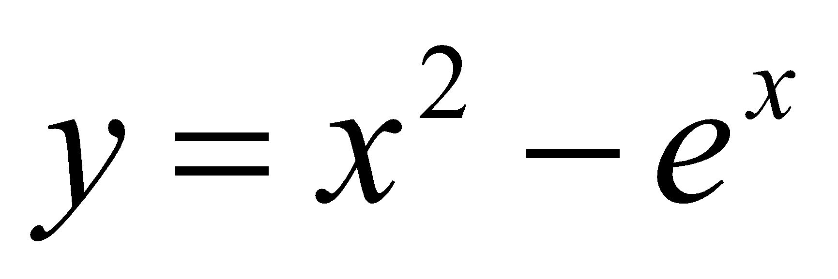 при изменении аргумента *x* в диапазоне [0,1; 2,1] с шагом 0,1.

Блок-схема алгоритма:

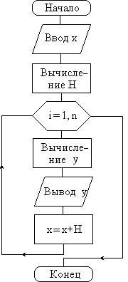

**Варианты задания №6**

| Номер варианта | Функция | Параметры | | M |
| --- | --- | --- | --- | --- |
| A | B |
| 1 | *x*-sin *x* | 0 | π/2 | 10 |
| 2 | 2-sin *x* | π/4 | π/2 | 15 |
| 3 | Cos *x* | π/3 | 2π/3 | 20 |
| 4 | Tg *x* | 0 | π/4 | 10 |
| 5 | Ctg *x* | π/4 | π/2 | 15 |
| 6 | Arctg *x* | 0 | 1 | 20 |
| 7 | Arccos *x* | 0,5 | 1 | 10 |
| 8 | Arctg *x* | 2 | 7 | 15 |
| 9 | Sin *x* – cos *x* | 0 | π/2 | 20 |
| 10 | Xsin *x* | 0 | 3π | 10 |
| 11 | sin(1/ *x*) | π/8 | 2/π | 15 |
| 12 | cos(1/ *x*) | π/4 | 4/π | 20 |
| 13 | sin(*x* 2) | π/6 | 2π/3 | 10 |
| 14 | Cos(*x*2) | π/3 | 3π/2 | 15 |
| 15 | Sin *x* - tg *x* | 0 | π/4 | 20 |

**Дополнительно:**

